第四套

香港中學文憑考試

化學 試卷一
(模擬考試)

參考答案

甲部

第一部分
題號 | 答案 | 題號 | 答案
1. | D | 13. | D
2. | C | 14. | A
3. | C | 15. | C
4. | D | 16. | D
5. | D | 17. | B
6. | A | 18. | B
7. | A | 19. | C
8. | A | 20. | C
9. | C | 21. | C
10. | D | 22. | A
11. | D | 23. | D
12. | D | 24. | D

第二部分
題號 | 答案 | 題號 | 答案
25. | C | 31. | A
26. | A | 32. | C
27. | C | 33. | D
28. | C | 34. | B
29. | B | 35. | A
30. | A | 36. | D

難題解答

1. 銅(II) 離子的焰色是藍綠色而不是磚紅色。氯化銅(II) 是離子化合物，它在熔融狀態或水溶液中均能導電，故也是一種電解質。

2. 所有分解作用都是吸熱反應。此外，鈣在碳酸鈣和氧化鈣中的氧化數都是+2。

3. ²⁴X的相對豐度
= 100% − 10% − 11% = 79%
X的相對原子質量
=$\frac{\text{79}×\text{24}+\text{10}×\text{25}+\text{11}×\text{26}}{\text{100}}$= 24.32

4. 第I族元素的活性在族內由上而下遞增。

5. 鐵(III) 離子是黃色的陽離子；銨離子是無色的陽離子；重鉻酸根離子是橙色的陰離子；碘離子是無色的陰離子。

7. 鈣與水反應生成鹼性的氫氧化鈣溶液。氯化銨是一種由強酸(HCl)和弱鹼(NH₃)反應生成的酸式鹽，它溶於水中生成酸性的溶液。

11. 鎂與稀硫酸反應，生成硫酸鎂溶液和氫氣。硫酸鎂溶液是無色的。

12. 以下方程式顯示了鋅與濃硫酸的反應：
Zn(s) + 2H₂SO₄(l) → ZnSO₄(s) + SO₂(g) + 2H₂O(l)

13. 硝酸銀的摩爾數=$\frac{8\text{.}\text{5 g}}{(\text{107}\text{.}9+\text{14}\text{.}0+\text{16}\text{.}0×3){\text{ g mol}}^{−1}}$= 0.050 mol
溶液的體積 =$\frac{0\text{.}\text{050}\text{ mol}}{0\text{.}{\text{25 mol dm}}^{−3}}$= 0.20 dm³ = 200 cm³

14. 鋁離子和鎂離子均能與氫氧化鈉溶液反應並生成白色沉澱(氫氧化鋁和氫氧化鎂)。然而，過量的氫氧化鈉溶液能夠使氫氧化鋁溶解，但氫氧化鎂則不能。

15. 銅與稀硝酸反應生成一氧化氮(NO)；碳酸鉀則與稀硝酸反應生成二氧化碳(CO₂)。

16. 溶於水中的氯化鈣的摩爾數 =$\frac{5\text{.}\text{55 g}}{(\text{40}\text{.}1+\text{35}\text{.}5×2){\text{ g mol}}^{−1}}$= 0.0500 mol
CaCl₂(aq)的摩爾濃度 =$\frac{0\text{.}\text{0500}\text{ mol}}{\frac{\text{250}\text{.}0}{\text{1000}}{\text{dm}}^{3}}$= 0.200 M
Cl–(aq)離子的摩爾濃度 = (0.200 × 2) M = 0.400 M

19. 具簡單分子結構的物質的物態取決於它的分子間引力。一般而言，分子間引力的強度隨分子體積而增加。因此，己烷分子之間的分子間引力較乙烯分子強。

21. 已反應的酸的摩爾數 =$\frac{\text{20}\text{.}0}{\text{1000}}{\text{dm}}^{3}×0\text{.}\text{50}$mol dm⁻³ = 0.010 mol
已反應的NaOH(aq)的摩爾數 =$\frac{\text{30}\text{.}0}{\text{1000}}{\text{dm}}^{3}×1\text{.}\text{00}$mol dm⁻³ = 0.030 mol
酸和NaOH(aq)的摩爾比= 0.010:0.030 = 1:3
∴酸的鹽基度是3。
24. C₆H₁₄(l) + $\frac{\text{19}}{2}$O₂(g) → 6CO₂(g) + 7H₂O(l)
己烷的標準燃燒焓變
=ΔH_{f} (生成物)−ΔH_{f} (反應物)
= 6 × (−394 kJ mol^{–1}) + 7 × (−286 kJ mol^{–1}) – (−200 kJ mol^{–1})
= −4166 kJ mol^{–1}

25. 設C_{x}H_{y}為碳氫化合物的分子式。
C_{x}H_{y}(g)+ (x +)O₂(g) → xCO₂(g) + H₂O(g)
由於$\frac{{\text{ CO}}_{2}\text{的體積}}{C_{x}H_{y}\text{的體積}}=\frac{x}{1}$
$\frac{{\text{120 cm}}^{3}}{{\text{40 cm}}^{3}}=\frac{x}{1}$; x = 3
和$\frac{{\text{ H}}_{2}O\text{的體積}}{C_{x}H_{y}\text{的體積}}=\frac{\frac{y}{2}}{1}$
$\frac{{\text{120 cm}}^{3}}{{\text{40 cm}}^{3}}=\frac{\frac{y}{2}}{1}$; y = 6
∴碳氫化合物的分子式為C₃H₆。

28. NO₂(g)的起始濃度 =$\frac{4\text{.}\text{0 mol}}{2\text{.}{\text{0 dm}}^{3}}$= 2.0 mol dm⁻³
2NO₂(g) 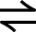 N₂O₄(g)
濃度 (mol dm⁻³)
起始時 | 2.0 | 0
轉變 | −2x | +x
平衡 | 2.0 − 2x | x
N₂O₄(g)在平衡時的濃度 =$\frac{1\text{.}\text{85 mol}}{2\text{.}{\text{0 dm}}^{3}}$= 0.925 mol dm⁻³
∴x = 0.925
NO₂(g) 在平衡時的濃度 = (2.0 – 2x) mol dm⁻³
= (2.0 – 2×0.925) = 0.15 mol dm⁻³
K_{c} =$\frac{0\text{.}{\text{925 mol dm}}^{−3}}{(0\text{.}{\text{15 mol dm}}^{−3})^{2}}$= 41.1 mol⁻¹ dm³

29. 選項(1)：由於平衡體系中的正向反應是放熱的，溫度上升會使平衡位置向左移動，從而降低C的產率。
選項(2)：由於4 mol氣態反應物能生成2 mol氣態生成物，壓強上升會使平衡位置向右移動，從而增加C的產率。
選項(3)：催化劑只能增加反應速率，但不會影響平衡位置。因此，加入催化劑不能增加C的產率。

30. 2HI(g) H₂(g) + I₂(g)
在時間 = t時在平衡體系中加入額外的I₂(g)，I₂(g)的濃度在時間 = t時會明顯上升，使平衡位置向左移動。因此，H₂(g)和I₂(g)的濃度以相同的速率下降，而HI(g)的濃度則以雙倍的速率上升。

31. Cu(OH)₂(s) + 4NH₃(aq) Cu(NH₃)₄(OH)₂(aq)
深藍色
稀氫氯酸會與平衡體系中的氨溶液反應，使體系中的NH₃(aq)濃度下降。從而使平衡位置向左移動，生成淺藍色的Cu(OH)₂(s)沉澱。

- 海水含有高濃度的Ca²⁺(aq)離子和Mg²⁺(aq)離子。
皂性清潔劑會與Ca²⁺(aq)離子和Mg²⁺(aq)離子反應並生成不溶於水的浮渣。
2RCOO⁻(aq) + Ca²⁺(aq) → (RCOO)₂Ca(s)
2RCOO⁻(aq) + Mg²⁺(aq) → (RCOO)₂Mg(s)

乙部

第一部分

分數

1. (a) 乾洗是使用水以外的溶劑 / 有機溶劑來清洗衣服。 1
(b)
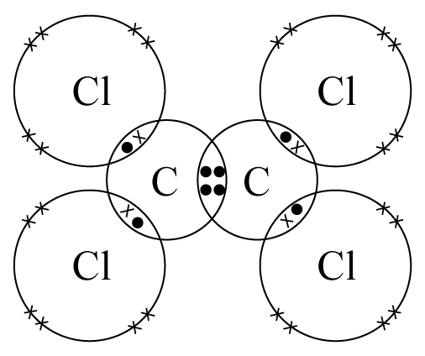 1
(c) 四氯乙烯具有簡單分子結構。 1
分子之間由微弱的范德華力互相連結。 1
把四氯乙烯由液體轉化為固體時，只需斷裂微弱的范德華力，故四氯乙烯的沸點很低。
(d) 四氯乙烯在清洗後容易蒸發，且受熱時不會將衣服燃燒。 1
(e) (i) 取代反應 1
(ii) 該反應不是合適的方法，因為四氯乙烯與氯混合時會產生加成反應。 1
反應會生成二氯乙烷。/ 四氯乙烯中的C=C雙鍵會被轉化為C−C單鍵。 1

(8)

2. (a) 確保使用合理體積的標準溶液。/ 避免使用大量的標準溶液。 1

(b) 所用的蒸餾水的體積
= 250.0 cm³ − 25.0 cm³ = 225.0 cm³ 1
(c) 酚酞 1
(d) 重複滴定過程，以取得合理數值的平均體積 / 減少誤差 / 增加準確度。 1
(e) CH₃COOH(aq) + NaOH(aq) → CH₃COONa(aq) + H₂O(l) 1
(f) 所用的NaOH的摩爾數 =$\frac{\text{17}\text{.}\text{00}}{\text{1000}}$dm³ × 0.12 mol dm⁻³ = 0.00204 mol
由方程式得知，CH₃COOH : NaOH的摩爾比 = 1 : 1
∴ 25.0 cm³經稀釋的醋溶液中乙酸的摩爾數
= 0.00204 mol 1
分數
25.0 cm³白醋樣本中乙酸的摩爾數
= 0.00204 mol × 10
= 0.0204 mol
25.0 cm³白醋樣本中乙酸的質量
= 0.0204 mol × (12.0 × 2 + 1.0 × 4 + 16.0 × 2) g mol⁻¹ = 1.22 g 1
白醋樣本中乙酸的濃度 (以g cm⁻³表示)
=$\frac{1\text{.}\text{22}}{\text{25}\text{.}0}$g cm⁻³
= 0.0488 g cm⁻³ 1

(8)

3. (a) 設有100 g的化合物X。

 | C | H
質量 (以g計) | 85.7 | 14.3
摩爾數 (mol) | $\frac{\text{85}\text{.}7}{\text{12}\text{.}0}$ = 7.14 | $\frac{\text{14}\text{.}3}{1\text{.}0}$ = 14.3
相對的摩爾數 | $\frac{7\text{.}\text{14}}{7\text{.}\text{14}}$ = 1 | $\frac{\text{14}\text{.}3}{7\text{.}\text{14}}$ = 2

∴化合物X的實驗式是CH₂。 1
設它的化合物的分子式是(CH₂)_{n}，當中的n是一個整數。
(CH₂)_{n}的相對分子質量 = 28.0
n(12.0 + 1.0 × 2) = 28.0
n = 2 1
∴化合物X的分子式是C₂H₄。 1
(b) W: CH₃CH₂CH₂CH₃ 1
Y: CH₃CH=CH₂ 1
(c) 1,2-二溴乙烷 1

(6)

4. (a) 物質的標準燃燒焓變是在標準條件下，把一摩爾該物質在氧中完全燃燒時的焓變。 1
分數
(b) 10 kg焦碳的摩爾數
=$\frac{\text{100000}}{\text{12}}$mol = 833.33 mol
生成二氧化碳時所釋出的能量
= 833.33 mol × 70% × 393.5 kJ mol⁻¹
= 229.5 kJ 1
生成一氧化碳時所釋出的能量
= 833.33 mol × 30% × 110.5 kJ mol⁻¹
= 27.6 kJ 1
10 kg的焦碳與氧反應時所釋出的總能量
= 229.5 kJ + 27.6 kJ
= 257.1 kJ 1
(c) 生成一摩爾的一氧化碳的生成焓變如下所示：
C(s) +$\frac{1}{2}$O₂(g) → CO(g) ΔH = −110.5 kJ mol⁻¹
因此，生成兩摩爾的一氧化碳的生成焓變
= −110.5 kJ mol⁻¹ × 2 mol = −221.0 kJ 1+1
(d) 提供充足的氧氣 1

(7)

5. (a) 確保電解池內有自由流動的離子。 1
(b) 正電極：2O^{2–}(l) → O₂(g) + 4e– 1
負電極：Al³⁺(l) + 3e– → Al(l) 1
(c) 石墨會與氧反應，生成二氧化碳。 1
(d) (i) 陽極電鍍是一種加厚鋁製物件表面的氧化鋁來提高抗腐蝕能力的方法。 1
(ii) 以下任何兩項： 2
- 它較能抵抗侵蝕。
- 它的密度較低。
- 它能被染成不同顏色。
(亦接受其他合理答案。)

(7)
分數
6. (a) N₂(g) + O₂(g) → 2NO(g) 1
2NO(g) + O₂(g) → 2NO₂(g) 1
(b) 2NO(g) + 2CO(g) → N₂(g) + 2CO₂(g) 1
(c) SO₂(g) + H₂O(l) H₂SO₃(aq) 1
(d) 燃燒化石燃料 / 焚化 1

(5)

7. (a) (i) 2Li(s) + H₂(g) → 2LiH(s) 1
(ii) 鋰是還原劑。 1
它的氧化數由0增加至+1。 1
(iii) 在有氧的環境下，其他生成物會被生成。/ 在有氧的環境下，Li₂O/ H₂O會被生成。 1
(b) (i) LiAlH₄(s) + 4H₂O(l) → LiOH(aq) + Al(OH)₃(s) + 4H₂(g) 1
(ii) 反應是放熱的。 1
(iii) 避免產生劇烈的反應 / 避免生成大量熾熱的蒸氣。 1
(iv)
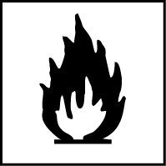 1

(8)

8. (a) 鋅表層能阻止鐵製品與空氣和水接觸。 1
若鋅表層受損，較活潑的鋅金屬會自我犧牲，鋅先被腐蝕，避免鐵製品生銹。 1
*傳意技能 (若考生能清晰地表達意念可獲1分。) 1
(b) 「白銹」是非保護性的表層，因為這表層是有孔的 / 氧和水蒸氣均能穿透這表層。 1
「白銹」是經腐蝕作用損壞後所形成的表層，因為形成氧化物表層的過程中會消耗鋅金屬。 1
(c) 步驟一：2Zn(s) + 2H₂O(g) + O₂(g) → 2Zn(OH)₂(s) 1
步驟二：Zn(OH)₂(s) → ZnO(s) + H₂O(l) 1

(7)
第二部分
分數
9. (a)
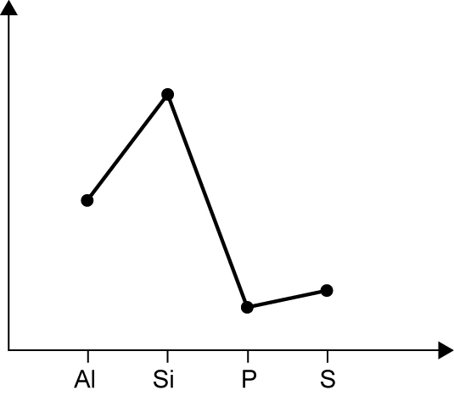
元素
熔點
(°C)
(Al的熔點較Si的低給1分；P的熔點較S的低給1分；若P及S的熔點較Al及Si的高則不給分) 2
(b) 鋁具有巨型金屬結構，結構中的原子由強金屬鍵互相連結。 1
硅具有巨型共價結構，結構中的原子由強共價鍵互相連結。 1
當鋁熔化時，強金屬鍵不需要完全斷裂，亦能形成液體。 1
當硅熔化時，大量強共價鍵必須完全斷裂，才能形成液體。 1
因此，硅的熔點較鋁的高得多。
*傳意技能 (若考生能清晰地表達意念可獲1分。) 1

(7)

10. (a) 二氧化碳 1
(b) 葡萄糖的摩爾數 =$\frac{\text{10}\text{.}0\text{ g}}{(\text{12}\text{.}0×6+1\text{.}0×\text{12}+\text{16}\text{.}0×6)\text{ g mol}}$= 0.056 mol
由方程式得知，C₆H₁₂O₆ : G的摩爾比 = 1 : 2
∴生成的氣體G的理論摩爾數 = 0.056 mol × 2
= 0.112 mol 1
生成的氣體G的理論體積
= 0.112 mol × 24.0 dm³ mol⁻¹
= 2.688 dm³ 1
生成的氣體G的理論質量
= 2.688 dm³ × 1000 g dm⁻³
= 2688 g
分數
生成的氣體G的實際體積
=$\frac{\text{267}}{\text{1000}}$dm³ = 0.267 dm³
生成的氣體G的實際質量
= 0.267 dm³ × 1000 g dm⁻³
= 267 g
氣體G的百分產率 =$\frac{\text{267}}{\text{2688}}$× 100% = 9.93% 1

(b) 高濃度乙醇會殺死酵母，令反應停止。 1

(5)

11.
K₂Cr₂O₇ / H⁺
CH₃CH₂OH → CH₃COOH 1
PCl₅ 或 SOCl₂
→ CH₃COCl 1+1
→ 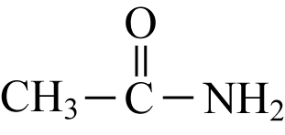 1
NH₃

(4)

12. (a) 酯X：
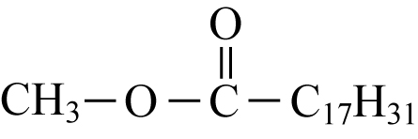 1
(b) 氫氧化鈉用作催化劑。 1
(c) 可接受「是」或「否」的答案。正確解釋才可獲分數。 3
若答「是」，以下任何三項：
優點：
- 生物柴油是生物可降解的。
- 生物柴油是可再生的，因為種植新一批農作物並不困難。
- 生物柴油的資源是豐富的，因為多種物料，例如農作物和糞肥等均可用來製造生物柴油。
- 生物柴油的成本較汽油低。
分數
若答「否」，以下任何三項：
缺點：
- 燃燒生物柴油所產生的能量較汽油少。
- 若把大部分農作物用於生產生物柴油，便會提高可食用農作物的售價。
- 使用汽油的汽車引擎需經過改造才能開始使用生物柴油。
- 建造生產生物柴油的工廠的成本非常高。
(亦接受其他合理答案。)

(5)
13. (a) Q_{c} =$\frac{[H_{2}(g)][\text{CO}(g)]}{[H_{2}O(g)]}$ 1
Q_{c} =$\frac{(\frac{0\text{.}4\text{ mol}}{2{\text{ dm}}^{3}})(\frac{0\text{.}4\text{ mol}}{{\text{2 dm}}^{3}})}{(\frac{5\text{.}0\text{ mol}}{{\text{2 dm}}^{3}})}$= 0.016 mol dm⁻³
由於 Q_{c} < K_{c}，因此反應的平衡位置向右移動。 1
(b)
濃度 (mol dm⁻³) | C(s) + H₂O(g) H₂(g) + CO(g)
起始 | -- | 2.5 | 0.2 | 0.2
變化 | -- | –x | +x | +x
平衡 | -- | 2.5 – x | 0.2 + x | 0.2 + x
1
K_{c} =$\frac{[H_{2}(g)][\text{CO}(g)]}{[H_{2}O(g)]}$
把平衡濃度代入平衡常數表示式中，
0.05 =$\frac{(0\text{.}\text{2 }+x)(0\text{.}2+x)}{(2\text{.}\text{5 }−x)}$
計算x的數值，
x = 0.143 mol dm⁻³ 1
∴ [H₂(g)]_{eqm} = 0.2 + 0.143 mol dm⁻³
= 0.343 mol dm⁻³ 1
(c) 假如體積上升，體系的壓強便會下降。 1
根據勒沙得利爾原理，反應的平衡位置會向右移動，使氣體分子的數目上升，以抵抗壓強下降。 1

(7)

